Preparación PAES Ciencias
Eje Química
Ejercicios de Estructura del Átomo

- Determine el número de protones, electrones y neutrones de las siguientes especies químicas:
^{𝟏𝟒}𝟕 𝐍 ; ^{𝟓𝟗}_{𝟐𝟖} 𝐍𝐢 ; ^{𝟕𝟓}_{𝟑𝟑} 𝐀𝐬 ; ^{𝟓𝟐}_{𝟐𝟒} 𝐂𝐫 ; ^{𝟖𝟎}_{𝟑𝟓} 𝐁𝐫
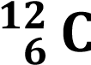 ; 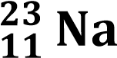; ; 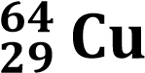 ; 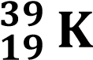
- Complete la siguiente tabla, mediante el cálculo del número de partículas subatómicas:
Especie | Z | A | Protones (#p⁺) | Electrones (#e ⁻) | Neutrones (#n)
Ti | 22 | 48
O -2 |  | 16 | 8
Ag |  |  |  | 107 | 60
Br - | 35 |  |  |  | 44
Pt |  |  | 78 |  | 117
Mg +2 | 12 | 24

- Identifique si cada uno de los siguientes pares de especies químicas corresponden a ejemplos de isótopos, isóbaros o isótonos. Marque con una “X” según corresponda:
Especies Químicas | Isótopos | Isóbaros | Isótonos | Especies Químicas | Isótopos | Isóbaros | Isótonos
𝟏𝟐𝟔 𝐂 y 𝟏𝟒𝟔 𝐂 |  |  |  | 𝟑𝟏 𝐏 y 𝟑𝟐𝟏𝟔 𝐒  𝟏𝟓
𝟏𝟐𝟓 𝐁 y 𝟏𝟑𝟔 𝐂 |  |  |  | 𝟏𝟓𝟕 𝐍 y 𝟏𝟒𝟕 𝐍
𝟒𝟎 𝐂𝐚 y 𝟒𝟎𝟏𝟖 𝐀𝐫  𝟐𝟎 |  |  |  | 𝟐𝟑 𝐍𝐚 y 𝟐𝟒𝟏𝟐 𝐌𝐠  𝟏𝟏
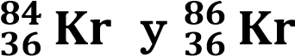 |  |  |  | 